第2章 中国及十大江河流域气候状况

主要作者：高 歌、陈 峪、廖要明
贡献作者：任国玉、陈德亮

2.1 引言
水资源和气候关系十分密切，气候条件和气候变化是决定水资源空间和时间分布不均一性的主要因素，是水资源调查评价和水资源管理工作中所必须考虑的基本问题。大量研究结果表明，在过去的50年里，中国的气候经历了比较显著的变化，因此系统地了解中国过去时期的气候状况及其变化情况是十分必要的，同时也为做好新一轮的中国水资源综合规划提供科学地参考依据。
近几十年来，有关中国及不同区域的气候特点及时空变化的研究非常多。例如，综合分析有如林之光（1985）、张家诚（1991）、施能等（1995）、陈隆勋等（1998）、王遵娅等（2004）、任国玉等（2005）等；降水分析的有任国玉等（2000，2005）、陈兴芳等（2002）、陈文海等（2002）、王小玲等（2002）、黄先香等（2003）、韦志刚等（2003）、宋连春等（2003）、陈峪等（2005）等；气温分析的有魏凤英等（2003）、liu et al.(2004a)等、任国玉等（2005）；太阳辐射如有李晓文等（1998）、Qian et al.(2006)等；蒸散发量有Thomas (2000)、liu et al.(2004b)等。但结合水资源或流域分区、全面分析近50年中国各大江河流域气候状况特点以及第一次中国水资源综合评价前后气候的对比工作开展的还比较少。
本章内容主要采用1956-2000年中国743个站点的逐月地面气候观测资料，主要包括：月降水量、月平均气温、月蒸发量（20cm小型蒸发皿）、月平均最高气温、月平均最低气温、月日照时数、月平均相对湿度、月平均风速等，对中国十大江河流域的降水、气温、蒸发、干湿指数、日照时数、相对湿度、平均风速等要素1956-2000年、1956-1979年、1980-2000年三个时段的时空分布特点及1956-1979年与1980-2000年两时期的变化特征进行分析,为中国水资源综合规划提供气候背景参考。
年及四季值统计时段为：年为1-12月，春季为3-5月，夏季为6-8月，秋季为9-11月，冬季为12-2月。各要素年、季平均或总量计算时，如果有缺测，即认为该年、季缺测。本章中，年和四季气候要素值除另有注明外，多年平均值均为1956-2000年平均值。流域平均值采用算术平均方法计算，由于国家气象台站空间分布比较均匀，采用这种办法也是合理的。1980-2000年与1956-1979年两时段气候要素的对比，以时段Ⅱ（1980-2000年）平均值与时段Ⅰ（1956-1979年）平均值的差值来反映，正值表示增加，负值则表示减少。

2.2 降水量
大气降水是陆地水资源的根本来源,地表水、土壤水和地下水均由大气降水转化而来的。

2.2.1 年和四季降水量时空分布特征
（1）年降水量时空分布特征
受季风气候影响，中国降水量地区差异大，呈东南向西北递减的分布形势。其量值从东南沿海的2000毫米以上，减少到西北内陆的不足25毫米，最大相差180倍。空间分布（图2.1），珠江流域东部和东南诸河流域各地年降水量都超过了1400毫米，珠江三角洲以及海南东部、广西南部年降水量达1800-2000毫米。长江流域东西跨度大，年降水量为由东向西递减的分布形势，且东西差异大，东南部超过1400毫米，长江流域中部年降水量一般为800-1400毫米，西部地区为400-800毫米，长江源头地区不足400毫米。西南诸河流域地形复杂，降水量由南向北递减，从云南南部的1400毫米以上减少到西藏西部的不足400毫米。淮河流域年降水量在600-1200毫米之间。北方各流域年降水量一般都在800毫米以下，仅长白山区南部年降水量达到800-1000毫米，大兴安岭西部、辽河流域西北部、黄河流域上游年降水量均在400毫米以下，银川以西地区为50-200毫米，柴达木盆地、塔里木盆地年降水量有20-50毫米，是中国最干旱的地区。
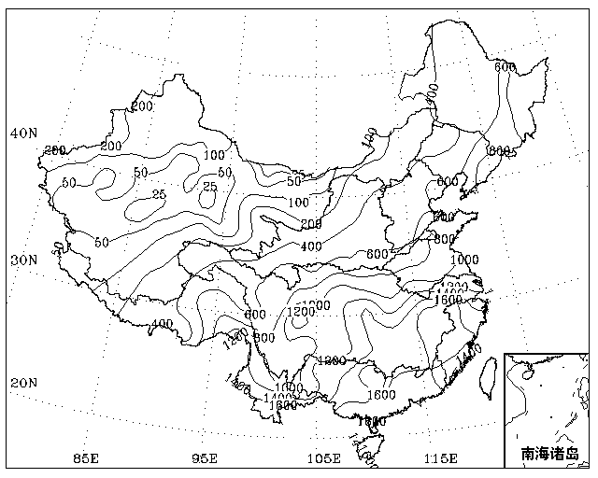
图2.1 中国多年平均年降水量分布（mm）
分流域来看，珠江流域、东南诸河流域和长江流域多年平均年降水量在1000毫米以上（表2.1），其中珠江流域最大，平均年降水量达到1579毫米；中国其余流域平均年降水量均在1000毫米以下，其中西北诸河流域最少，仅156毫米。
表2.1 中国十大江河流域多年平均年及四季降水量（mm）
 | 年 | 春 | 夏 | 秋 | 冬
松花江 | 534.9 | 75.0 | 352.2 | 95.3 | 14.3
辽河 | 638.2 | 91.3 | 416.7 | 111.7 | 18.4
海河 | 548.0 | 70.3 | 376.2 | 89.2 | 12.5
黄河 | 459.6 | 85.5 | 255.2 | 107.3 | 11.7
淮河 | 814.8 | 153.3 | 447.6 | 161.7 | 52.3
长江 | 1126.7 | 311.9 | 494.3 | 227.0 | 92.1
东南诸河 | 1526.6 | 521.5 | 546.2 | 266.9 | 191.7
珠江 | 1579.0 | 427.8 | 721.0 | 313.8 | 116.4
西南诸河 | 855.5 | 147.5 | 471.6 | 192.9 | 40.4
西北诸河 | 156.0 | 29.1 | 90.2 | 28.1 | 8.5
中国 | 823.9 | 191.3 | 417.1 | 159.4 | 55.8

（2）四季降水量时空分布特征
中国多年平均季节降水量空间分布的总体形势与年降水量基本一致，自东南或南部向西北减少。
春季，降水主要集中在东南诸河流域、长江流域中下游及珠江流域东部这些地区，季降水量一般有500-800毫米（图2.2a），黄河以北大部地区及青藏高原北部和西部地区不足100毫米。从流域平均降水量来看（表2.1），东南诸河最多，其次为珠江流域、长江流域；西北诸河流域降水最少。
夏季，广西南部、广东东南部沿海及云南南部降水最为丰沛，降水量一般有800-1200毫米（图2.2b）；由此向北降水量递减，至秦岭、黄河下游一线减少到400毫米左右，但长白山区为北方各流域中夏季降水最多的地区，降水量达到400-700毫米；黄河流域上中游、西北诸河流域以及长江和西南诸河流域西部均在300毫米以下，南疆盆地不足50毫米，干旱沙漠地区在25毫米以下。从流域平均降水量来看，珠江流域降水量最多（表2.1），其次为东南诸河和长江流域；西北诸河流域降水量最少，黄河流域次少。
秋季，珠江、长江和东南诸河三大流域大部地区季降水量一般有200-300毫米（图2.2c），珠江流域南部超过300毫米；西南诸河流域由东南部的300-400毫米向西递减至50-100毫米；西北诸河流域一般有10-50毫米，沙漠地区不足10毫米；其余各大流域降水量一般有50-300毫米。
冬季，长江中下游及东南诸河和珠江流域的东北部降水有150-250毫米（图2.2d），由此向西向北递减，至四川盆地以西、淮河以北地区不足50毫米，拉萨、兰州、北京一线以北、乌鲁木齐以南不足10毫米。

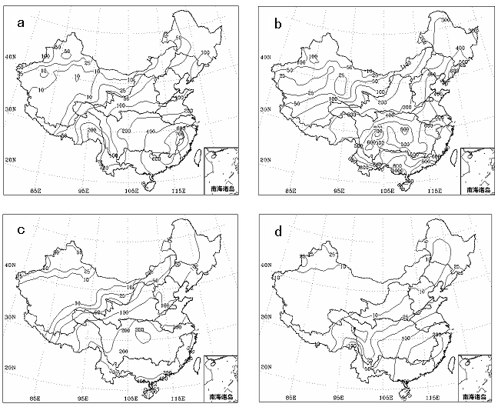
图2.2 中国多年平均四季降水量分布（mm）
(a 春季 b 夏季c 秋季 d冬季)
（3）降水量季节分配特征
中国十大江河流域全年降水主要集中在夏季，一般占全年降水量的45%-65%左右（见表2.2）。北方各流域夏季降水占全年降水量的比例均在55%以上，其中海河流域最大，达69%；南方各流域夏季降水占全年降水量的比例均小于北方，东南诸河比例最小，为36%。各流域春、秋两季降水所占比例大致相当。冬季各流域降水仅占年降水量的2%-8%。东南诸河流域与其它流域有所不同，四季降水分配相对其它流域较为均衡，春、夏两季降水各占年降水量的35%左右，秋、冬两季各占15%左右。
表2.2 中国十大江河流域多年平均四季降水量与年降水量比值
流域名称 | 春 | 夏 | 秋 | 冬
松花江 | 0.14 | 0.65 | 0.18 | 0.03
辽河 | 0.14 | 0.65 | 0.18 | 0.03
海河 | 0.13 | 0.69 | 0.16 | 0.02
黄河 | 0.19 | 0.56 | 0.23 | 0.02
淮河 | 0.19 | 0.55 | 0.20 | 0.06
长江 | 0.28 | 0.44 | 0.20 | 0.08
东南诸河 | 0.34 | 0.36 | 0.17 | 0.13
珠江 | 0.27 | 0.46 | 0.20 | 0.07
西南诸河 | 0.17 | 0.55 | 0.23 | 0.05
西北诸河 | 0.19 | 0.58 | 0.18 | 0.05
中国 | 0.23 | 0.51 | 0.19 | 0.07

（4）两时段年和四季降水量对比
两时段年降水量相比，1980-2000年全国平均年降水量较前一时段略减少。空间分布，1980-2000年平均年降水量中国西部地区及长江中下游、淮河流域南部、东南诸河流域和珠江流域东部、松花江流域较前一时段有所增加，增加的量值一般为10-50毫米，其中长江流域下游、东南诸河流域北部、珠江流域东部沿海增加有50-100毫米，浙江北部、江苏和安徽的南部、江西北部、湖南东北部、湖北东南部降水量增幅最大，达到100-200毫米。辽河、海河、黄河、淮河（除流域南部外）、河西内陆河、内蒙古内陆河、珠江流域西部及四川盆地一带年降水量呈减少的趋势，其中华北地区等地减少有50-100毫米，山东半岛减幅最大，达100-150毫米（见图2.3）。
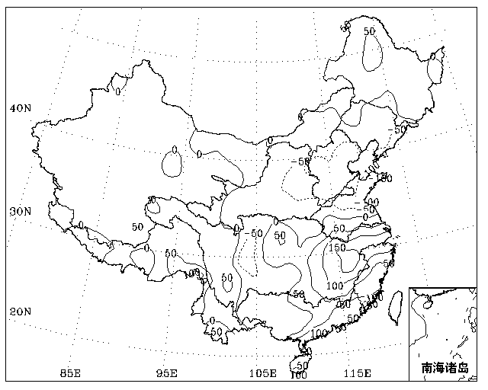
图2.3 两时段平均年降水量差值分布(mm)

春季，1980-2000年全国降水量略较前期增多。中国中南部地区以及大小兴安岭地区、内蒙古内陆河、河西内陆河流域春季降水量较前一时段减少，其中长江中下游地区、淮河流域南部减少比较明显，幅度为20-60毫米；我国其余地区降水量第二时期有不同程度增多，其中东南诸河南部、珠江流域东部、西南诸河中部增加幅度达到20-80毫米。
夏季，1980-2000年全国降水量总体较前期减少。减少的地区主要分布在中国的中北部和华南地区，其中京津地区、河北东北部和东南部、山东夏季降水量减少明显，减幅达到50-100毫米；长江流域大部、东南诸河、松花江流域及西北诸河流域西部为增加的趋势，长江流域中下游、东南诸河北部降水增加比较明显，增加幅度为50-150毫米，部分地区达150毫米以上。
秋季，1980-2000年全国降水量总体也较前期减少。中国中部和东部地区为负值区，其中黄土高原、山东半岛、四川盆地、广东东部秋季降水量减幅达到20-60毫米；松花江流域北部、西北诸河流域西部、西南诸河流域的中部和南部、金沙江、洞庭湖和鄱阳湖水系及广西、海南等地为降水量增加的地区，其中湖北、湖南、江西三省交界地区及云南北部、海南降水增加比较明显，增幅达到20-40毫米。
冬季，中国中部和南部地区1980-2000年平均降水量较前一时期增多，其中长江流域东南部、珠江流域中部和东部、东南诸河南部增加了10-40毫米，局部地区增幅达到40-60毫米；辽河流域、海河流域、黄河中下游、淮河流域北部、羌塘内陆河和河西内陆河及云南南部降水量略有减少。总体上,北方各流域除西北诸河流域略增加外，其余四大流域降水量均较前一时段减少，但减少的幅度均不大；南方各大流域冬季降水量均有所增多。

2.2.2 降水量年际变化特征
采用变差系数,即均方差除以多年平均值来反映降水量的年际变化。
（1）年降水量变差系数空间分布
年降水量变差系数北方流域一般大于南方流域。海河、辽河、淮河流域的变差系数较大，为0.15-0.19（见表2.3），表明这些流域降水的年际变化大，降水条件不稳定。长江和西南诸河流域变差系数较小，分别为0.07和0.08，降水年际变化小，较稳定。表2.3还分别给出了各流域1980年前后两个时段的年降水量变差系数。可以看出，1980－2000年，松花江、海河、黄河、东南诸河、西南诸河流域年降水量变差系数明显减少，珠江和西北诸河流域亦减少，表明这些流域降水的年际波动趋于减小；而辽河流域年降水量变差系数明显增加，该流域降水不稳定性增加，从而将导致与降水密切相关的，如旱涝等灾害发生的可能性。
表2.3 中国十大江河流域不同统计时段年降水量变差系数
 | 1956-2000年  （总时段） | 1956-1979年（时段Ⅰ） | 1980-2000年（时段Ⅱ）
松花江 | 0.12 | 0.13 | 0.11
辽河 | 0.15 | 0.13 | 0.18
海河 | 0.19 | 0.20 | 0.16
黄河 | 0.14 | 0.16 | 0.11
淮河 | 0.15 | 0.15 | 0.15
长江 | 0.07 | 0.07 | 0.07
东南诸河 | 0.12 | 0.14 | 0.10
珠江 | 0.11 | 0.11 | 0.10
西南诸河 | 0.08 | 0.08 | 0.06
西北诸河 | 0.13 | 0.13 | 0.12
中国 | 0.06 | 0.06 | 0.05

从空间分布来看，我国年降水量变差系数大致由南向西北增加，青藏高原东南部以东、秦岭至淮河以南多雨地区及中国东北大部地区降水量的年际变化较小，变差系数一般在0.15-0.25之间，云南西南部及长江上游的部分地区变差系数小于0.15；海河流域、淮河流域北部、黄河上游下段和中游上段、黄河下游及西北诸河流域年降水量变差系数一般在0.25-0.5之间，西北干旱沙漠地区达到0.5-0.7（图2.4）。
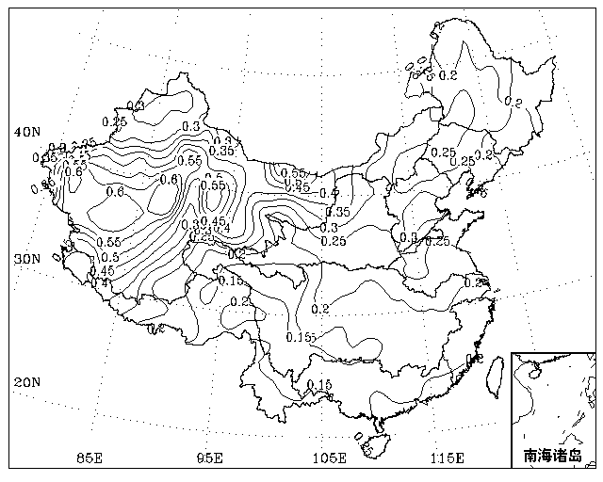
图2.4 中国1956-2000年年降水量变差系数分布

（2）四季降水量变差系数空间分布
黄河流域兰州以南地区及松花江和辽河流域的大部春季降水量变差系数一般在0.25-0.5之间，其中嘉陵江以东、鄱阳湖水系以西地区降水量年际变化小，变差系数在0.25以下；东北平原及海河流域、黄河上游下段至下游地区、西北诸河流域（除天山以北地区）、藏西地区春季降水量年际变化较大，变差系数一般在0.5-1.2之间，干旱沙漠地区超过1.2。
除西北诸河流域外，中国大部地区夏季降水量变差系数一般小于0.4，青藏高原东南部、川西高原、云贵高原夏季降水量年际变化小，变差系数在0.15-0.25之间；西北诸河流域一般为0.4-0.7，塔里木盆地在0.7以上。
除天山以南、内蒙古内陆河以西地区秋季降水量变差系数在0.7以上外，中国其余大部地区一般为0.4-0.7；长江流域上中游、黄河上游、西南诸河中部和南部、珠江流域西部及长白山区降水量年际变化较小，变差系数一般在0.25-0.4之间。
冬季降水量年际变化相对较小的地区为长江流域、东南诸河、珠江流域北部、淮河流域南部及大小兴安岭和长白山地区，这些地区降水量变差系数在0.3-0.5之间；中国其余地区变差系数一般都在0.5以上，其中东北平原、海河平原及西南诸河流域西部、西北干旱沙漠地区变差系数达到0.8-1.4，部分地区超过1.4。

2.2.3 不同保证率下年降水量分布特征
经验保证率采用$P_{i}=i/(n+1)$计算，频率曲线采用皮尔逊三型进行拟合，然后用适线法确定不同保证率下的年降水量(屠其璞,1984)。
（1）20%保证率下年降水量分布
20%保证率下的年降水量代表丰水年份的降水状况。珠江和东南诸河流域平均年降水量均在1600毫米以上（表2.4），中国其余各大流域平均年降水量在512.8-916.0毫米之间，西北诸河流域不到200毫米。
表2.4 1956-2000年中国十大江河流域不同保证率下年降水量（mm）
流域名称 | 保证率
流域名称 | 20% | 50% | 75% | 95%
松花江 | 586.5 | 531.1 | 490.6 | 438.5
辽河 | 718.3 | 630.7 | 568.4 | 490.5
海河 | 633.0 | 537.8 | 472.0 | 393.6
黄河 | 512.8 | 454.9 | 413.5 | 361.3
淮河 | 916.0 | 805.4 | 726.6 | 628.1
长江 | 1193.3 | 1124.0 | 1071.1 | 999.3
东南诸河 | 1681.6 | 1514.4 | 1392.9 | 1237.6
珠江 | 1714.5 | 1570.3 | 1463.1 | 1323.6
西南诸河 | 909.3 | 853.2 | 810.5 | 752.9
西北诸河 | 172.1 | 154.7 | 142.1 | 126.1

空间分布，秦岭至黄河下游以南地区及辽东半岛、长白山区一般有800-1500毫米，东南诸河流域、长江中下游、珠江流域大部及云南南部为1500-2500毫米，珠江三角洲、广西南部、海南东部达到2500-3000毫米；中国北方各流域及长江上游、西南诸河西部一般为200-800毫米，西北诸河流域中部和西部小于200毫米，沙漠地区不足50毫米。

（2）50%保证率下年降水量分布
50%保证率下的年降水量代表平水年降水状况。珠江和东南诸河流域平均年降水量超过1500毫米（表2.4），西北诸河流域为155毫米，中国其余各大流域平均年降水量多在500-1100毫米之间。
50%保证率的年降水量空间分布，秦岭、淮河以南及辽东半岛、长白山区一般为600-1500毫米，珠江流域中部和东部、东南诸河大部及江西、湖南这些地区有1500-2000毫米；黄河流域以西以北地区一般为200-600毫米，西北诸河流域大多为50-200毫米，沙漠地区小于50毫米。

（3）75%保证率下年降水量分布
75%保证率代表偏枯年的降水状况。75%保证率下，珠江、东南诸河及长江流域平均年降水量在1000毫米以上（表2.4），西北诸河流域少于150毫米，中国其余各大流域在400-800毫米之间。
75%保证率的年降水量空间分布，长江流域中下游、东南诸河流域、珠江流域及云南南部一般有1000-1500毫米；由此向北至秦岭、淮河一线递减到600毫米左右，西北诸河流域一般为40-200毫米，沙漠地区小于40毫米；北方其余四大流域及长江上游一般为200-600毫米。

（4）95%保证率下年降水量分布
95%保证率代表枯水年的降水状况。95%保证率下，珠江和东南诸河流域平均年降水量仍达到1200毫米（表2.4）；长江、西南诸河及淮河三大流域平均年降水量在600毫米以上，北方各大流域均在500毫米以下，其中西北诸河流域仅126毫米。
95%保证率的年降水量空间分布，秦岭、淮河以南地区及长白山地区一般有400-1000毫米，长江中下游地区、珠江流域中部和东部、东南诸河及云南南部有1000-1500毫米；松花江流域、辽河流域西部、海河流域、黄河流域、长江源头地区及西藏西部、天山以北地区一般为100-400毫米，西北诸河流域中部有20-80毫米，沙漠地区小于20毫米。

（5）两时段不同保证率下年降水量变化特征
两时段20%保证率下流域平均年降水量比较（表2.5），第二时段中国范围出现减少趋势。其中，海河、西南诸河、淮河、黄河、辽河流域不同程度地减少，这些流域丰水年份降水量有所减少，表明出现洪涝灾害的频率有所减小；其它流域降水量则呈增加趋势，其中东南诸河及长江流域增加比较明显，表明这两个流域出现较多降水的频率有所加大。
两时段50%保证率下流域平均年降水量比较，第二时段全国范围略有减少。其中海河、淮河、辽河、黄河、西南诸河流域为减少区域，海河及淮河流域减少最为明显。其它流域为增加趋势，其中东南诸河流域增加最为明显。
两时段75%保证率下流域平均年降水量比较，第二时段全国呈现增加趋势，其中，东南诸河流域、珠江流域增加比较明显；淮河、辽河、海河、西南诸河、黄河流域有不同程度的减少，表明出现偏枯水的频率增加。
两时段95%保证率下流域平均年降水量比较，第二时段全国范围出现显著增加趋势，其中东南诸河、珠江流域增加明显；辽河、淮河、海河、西南诸河流域有不同程度的减少，表明枯水的频率也有增加趋势。
表2.5 两时段中国十大江河流域不同保证率下年降水量对比（mm）
 | 保证率
 | 20% | 50% | 75% | 95% | 20% | 50% | 75% | 95%
流域名称 | 1956-1979年（时段Ⅰ） |  |  |  | 1980-2000年（时段Ⅱ）
松花江 | 584.3 | 525.9 | 483.4 | 429.3 | 589.7 | 537.0 | 498.1 | 447.9
辽河 | 725.9 | 647.9 | 591.9 | 521.0 | 708.0 | 610.9 | 542.6 | 459.2
海河 | 669.5 | 564.6 | 492.6 | 407.8 | 583.7 | 509.0 | 456.0 | 390.2
黄河 | 533.0 | 466.9 | 419.9 | 361.4 | 485.9 | 441.8 | 409.3 | 367.4
淮河 | 942.8 | 831.5 | 752.1 | 652.6 | 882.4 | 776.1 | 700.3 | 605.6
长江 | 1180.3 | 1109.6 | 1055.7 | 982.8 | 1207.0 | 1140.6 | 1089.6 | 1020.2
东南诸河 | 1665.9 | 1480.2 | 1347.2 | 1179.4 | 1694.9 | 1554.0 | 1449.1 | 1312.5
珠江 | 1706.8 | 1553.3 | 1440.2 | 1294.0 | 1724.7 | 1589.4 | 1488.0 | 1355.0
西南诸河 | 935.6 | 875.1 | 829.2 | 767.6 | 870.7 | 828.7 | 796.5 | 752.1
西北诸河 | 167.5 | 150.7 | 138.5 | 123.0 | 176.8 | 159.4 | 146.7 | 130.4
中国 | 866.5 | 821.0 | 786.1 | 738.4 | 852.8 | 819.2 | 793.4 | 757.3

2.3 气温

2.3.1年和四季平均气温特征
中国年平均气温为10.9℃（表2.6）。年平均气温空间分布受纬度、拔海高度等因子影响较大。中东部地区整体上由南向北递减，纬向分布明显。南岭以南地区及云南南部年平均气温为20-24℃，海南南部达24℃以上；由此向北至秦岭、黄河下游以南地区年平均温度在12-20℃之间。青藏高原、北疆北部、黑龙江、内蒙古东北部年平均气温为0-4℃左右，青藏高原中部、大兴安岭地区为0--4℃，局部在-4℃以下。中国其余地区年平均气温4-12℃之间(图2.5）。
表2.6 中国十大江河流域多年平均年和四季平均气温（℃）
 | 年 | 春 | 夏 | 秋 | 冬
松花江 | 2.1 | 3.7 | 19.5 | 2.8 | -17.7
辽河 | 7.4 | 8.2 | 22.1 | 8.3 | -9.2
海河 | 10.2 | 11.2 | 23.4 | 10.6 | -4.6
黄河 | 7.2 | 8.4 | 19.1 | 7.2 | -5.9
淮河 | 13.7 | 13.2 | 25.4 | 15.1 | 1.2
长江 | 14.0 | 14.0 | 23.2 | 14.7 | 4.1
东南诸河 | 17.3 | 16.2 | 26.0 | 19.1 | 8.1
珠江 | 20.8 | 21.1 | 26.8 | 21.8 | 13.4
西南诸河 | 10.3 | 10.7 | 16.7 | 10.7 | 2.7
西北诸河 | 5.7 | 7.6 | 19.9 | 5.7 | -10.3
中国 | 10.9 | 11.6 | 22.1 | 11.6 | -1.5
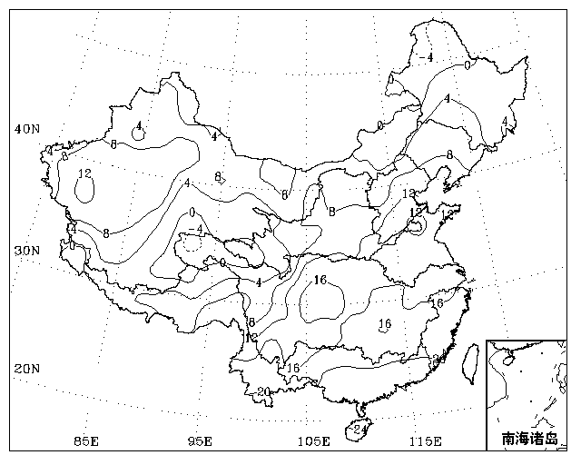
图2.5 中国年平均气温分布（℃）

春季，气温呈现由南向北递减趋势（见表2.6）。夏季，各流域气温为一年中最高，南北方各流域气温差异减小。秋季，气温量值与分布形势基本与春季相近似。冬季平均气温为四季中最低，南北方各流域气温差异为四季中最大。

2.3.2 两时段平均气温变化特征
从两时段年平均气温的差值图上可以看出（图2.6），近20多年来，全国普遍增温，仅四川盆地及临近地区较前一时段略有降低，降幅一般小于0.4℃。黄河以南地区增温幅度一般为0.1-0.4℃；我国北方大部增温比较明显，增温幅度一般为0.4-0.8℃，松花江流域大部、内蒙古内陆河及北疆北部增温幅度达到0.8-1.2℃，局部地区在1.2℃以上。
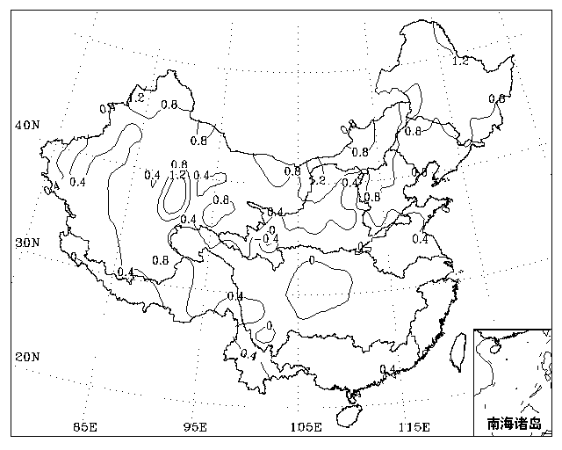
图2.6 两时段年平均气温差值分布（℃）

全国平均气温第二时段较第一时段相比，以冬季增加幅度最大，其次为秋季、春季，夏季增温幅度较小。
春季，我国北方各流域、淮河流域、长江上游和下游地区及海南气温较前一时段升高，其中东北、华北地区增温比较明显，松花江流域、辽河流域北部增温幅度达到0.8-1.6℃；长江流域中部、东南诸河流域南部及珠江流域略有降温趋势，减幅一般小于0.4℃。
夏季，我国中东部地区气温有所降低，其中重庆、湖北西北部、河南、陕西南部、安徽北部夏季降温比较明显，降幅达到0.4-0.8℃；其余大部地区为增温趋势，松花江流域、辽河流域西部和北部、海河流域北部、内蒙古内陆河流域、河套地区及西藏东部、云南南部、海南增温幅度达到0.4-0.8℃，局部达0.8-1.2℃。
秋季，北方大部地区及浙江东部和南部、云南西南部等地增温幅度达0.4-0.8℃，部分地区有0.8-1.2℃。
冬季，北方地区、淮河流域、汉水流域及海南、云南西南部增温幅度一般为0.5-1.5℃，松花江流域、内蒙古内陆河西部及北疆北部等地季平均气温增幅达1.5-2.5℃。

2.4 蒸发量

2.4.1水面蒸发量(小型蒸发皿观测值)分布特征
（1）年水面蒸发量分布特征
从流域平均来看，西北诸河流域为中国年水面蒸发量最大的地区，平均达到2300毫米（表2.7）；松花江流域水面蒸发量小，流域平均年水面蒸发量仅为1324.7毫米与西北地区相差近1000毫米；长江和东南诸河流域平均年水面蒸发量也较小，为1405.4和1434.3毫米，其余各大流域平均年水面蒸发量在1600-1780毫米左右。

表2.7 中国十大江河流域多年平均年和四季水面蒸发量（mm）
 | 年 | 春 | 夏 | 秋 | 冬
松花江 | 1324.7 | 471.8 | 555.3 | 249.0 | 48.4
辽河 | 1593.2 | 570.5 | 579.9 | 332.7 | 109.8
海河 | 1780.7 | 626.1 | 660.7 | 346.2 | 147.0
黄河 | 1709.0 | 564.6 | 676.0 | 316.5 | 152.2
淮河 | 1639.5 | 504.1 | 597.7 | 362.4 | 175.6
长江 | 1405.4 | 395.8 | 524.5 | 302.0 | 183.5
东南诸河 | 1434.3 | 317.0 | 532.1 | 384.2 | 201.1
珠江 | 1661.3 | 427.6 | 526.2 | 428.7 | 278.4
西南诸河 | 1779.7 | 577.5 | 516.7 | 381.5 | 306.7
西北诸河 | 2300.0 | 718.3 | 1017.3 | 444.9 | 121.1
中国 | 1662.8 | 517.3 | 618.6 | 354.8 | 172.4
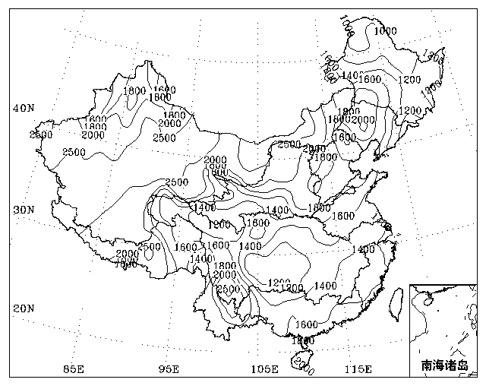
图2.7 中国多年平均年水面蒸发量分布（mm）

从年水面蒸发量空间分布来看（图2.7），松花江流域北部及东部、辽河流域东部及长江流域中部地区是中国蒸发的低值区，一般有1000-1400毫米，其中大兴安岭北部最低，小于1000毫米；西北诸河流域（除新疆天山以北地区）、黄河流域的河套地区、西南诸河流域西部及川南为高蒸发区，年水面蒸发量均在2000毫米以上，干旱沙漠地区高达2500-3000毫米，局部超过3000毫米。中国其余大部地区水面年蒸发量一般为1400-2000毫米左右。

（2）四季水面蒸发量分布特征
中国平均水面蒸发量有明显的季节变化，夏季大，其次为春秋季，冬季最小（见表2.7）。大多数流域也遵循同样的季节变化规律，但东南诸河、珠江流域秋季蒸发量大于春季；西南诸河流域，春季蒸发量最大。
春、夏、秋季，西北诸河流域的水面蒸发量均为各流域之首，冬季，西南诸河流域为最大。春季东南诸河流域、夏季西南诸河流域、秋冬松花江流域的水面蒸发量为各季最小值。春、夏季节具有南方各流域的水面蒸发量一般小于北方各流域的空间分布规律，秋冬季节则相反。
春季，松花江流域北部和东部、辽河流域东部、淮河流域南部、黄河流域上游、长江流域大部、东南诸河和珠江流域水面蒸发量一般有300-500毫米之间，其中重庆至长沙之间地区小于300毫米；其余地区均在500毫米以上，西北诸河流域大部、西南诸河流域西部及川南等地有700-900毫米，其中局部地区达900-1200毫米。
夏季，长江流域及以南地区、淮河流域南部和东部、黄河流域上游上段、西南诸河流域中东部、松花江流域大部、辽河流域东部水面蒸发量一般为400-600毫米；南疆及内蒙古中西部超过1000毫米，其余地区有600-1000毫米。
秋季，松花江流域为蒸发的低值区，一般为200-300毫米，大兴安岭北部小于200毫米，另一个小于300毫米的低值区位于长江流域上中游部分地区及黄河上游上段地区；西北诸河流域大部、西南诸河流域西部、珠江流域中东部、东南诸河南部等地为中国蒸发量的高值区，水面蒸发量有 400-600毫米；中国中东部的广大地区水面蒸发量一般有300-400毫米。
冬季，大部地区水面蒸发量为四季中最低，其分布由南向北递减，差异小。松花江流域、天山以北地区等地为蒸发低值区，水面蒸发量不足100毫米；高值区位于西南诸河流域及川南、广东沿海和海南，有300-400毫米，局部地区有400-600毫米；中国其余大部地区普遍有100-300毫米。

（3）两时段水面蒸发量变化特征
两时段年水面蒸发量对比，1980-2000年，全国大部地区年水面蒸发量呈减小的趋势，其中淮河流域、长江流域下游、海河流域南部、黄河中下游及上游地区、珠江流域南部、西北诸河流域中部等地水面蒸发量减少比较明显，减幅有100-400毫米。仅嫩江流域、四川盆地北部、西藏东部、云南南部及羌塘内陆河等地蒸发量有所增加，但增幅不大，局部地区增加有50-100毫米。

2.4.2 潜在蒸散量分布特征
除小型蒸发皿观测值外，我们还对采用Penman-Monteith方法估算的潜在蒸散量的分布特征进行了分析。1998年，联合国粮食及农业组织（FAO）推荐Penman-Monteith公式作为计算参考下垫面蒸散量的标准方法(Allen,1998)。参考下垫面蒸散量，是指被矮杆绿色作物（高0.12m）全部遮蔽的平坦地面，土壤充分湿润情况下的蒸散量，也称可能蒸散量或潜在蒸散量。
$${\text{ET}}_{0}=\frac{0\text{.}\text{408}Δ(R_{n}−G)+\frac{\text{900}}{T+\text{273}}U_{2}(e_{s}−e_{a})}{Δ+γ(1+0\text{.}\text{34}U_{2})}$$
式中物理量分别为，ET₀：参考下垫面蒸散量(mm•d⁻¹)，R_{n}：地表净辐射(MJ•m⁻²•d⁻¹），G：土壤热通量(MJ•m⁻²•d⁻¹)，T：平均气温(℃)，U₂：2m高处风速(m•s⁻¹)，e_{s}：饱和水汽压(kPa)，e _{a}：实际水汽压(kPa)，∆：饱和水汽压-温度曲线的斜率(kPa•℃⁻¹)，Υ：干湿表常数(kPa•℃⁻¹)。其中，采用日照百分率估算太阳总辐射时，$a_{s}$、$b_{s}$的取值根据祝昌汉（1982）的研究分别按照东北区、东部平原区、西北干旱区和青藏高原区给出。地面反射率为0.23。

（1）年潜在蒸散量分布特征
年潜在蒸散量(高歌等，2006)，东北北部和东部、西南东部及黄河和长江流域上游的局部地区为低值区，一般有600-800毫米（图2.8），其中大兴安岭北部最低，不足600毫米；内蒙古中西部、新疆东部及南疆、青海西北部、西藏西部以及云南大部、海南和华南沿海为高值区，一般在1000-1400毫米，其中内蒙古西部、云南和海南的局部在1400毫米以上；中国其余大部一般有800-1000毫米。
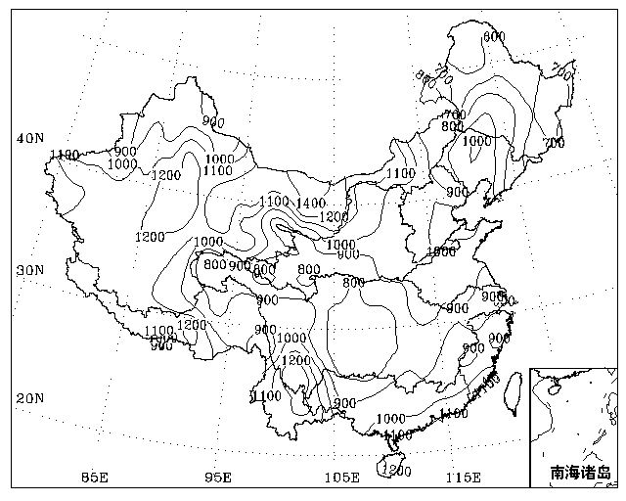
图2.8 中国多年平均年潜在蒸散量分布（mm）

（2）四季潜在蒸散量分布特征
春季，潜在蒸散量一般有200-400毫米。长江流域南部地区、珠江流域北部以及松花江北部不足200毫米；内蒙古西部、云南中部等地在400-500毫米以上。夏季，潜在蒸散量明显较春季增大。西北诸河流域大部、黄河流域北部潜在蒸散量一般在400-500毫米，其中内蒙古西部、新疆东部达500-700毫米；其余大部分流域不足400毫米，松花江、长江、西南诸河等流域的局部为200-300毫米。秋季，潜在蒸散量中国大部小于春季。东北地区、海河流域北部和西部、黄河流域上中游、长江流域上游及中部、北疆有100-200毫米，其余地区有200-300毫米。冬季，潜在蒸散量为一年中最小，且呈现由南向北递减趋势，黄河流域以北大部及长江流域中部地区不足100毫米，松花江流域、北疆等地为10-50毫米；南方大部一般有100-200毫米，云南及海南的部分地区达200-300毫米。

（3）两时段潜在蒸发量变化特征
两时段年潜在蒸散量对比，1980-2000年多年平均年潜在蒸散量，全国大部地区较1956-1979年时期有所减少,其中黄河下游、海河流域南部、淮河流域西部、长江流域中下游、东南诸河流域北部、珠江流域中部及新疆西部、河西走廊西部等地地区减少幅度较大，达到50-100毫米。全国仅山东半岛、西南诸河流域片的中部、宁夏及长江和黄河源区等地的部分地区潜在蒸发量略有所增加。

2.4.3 水面蒸发量与年潜在蒸散量差异对比
小型蒸发皿观测蒸散量与Penman-Monteith估算值相比(Chen等，2005)，中国呈现明显的正偏差（见图2.9）。其空间分布：中国南方及东北东部气候相对湿润地区，相对偏差系数较小，一般在80%以下，其中长江流域、东南诸河流域、西南诸河流域东部等地两者相差仅在40%-60%；北方地区尤其西北诸河流域地区二者差异高达120%以上。
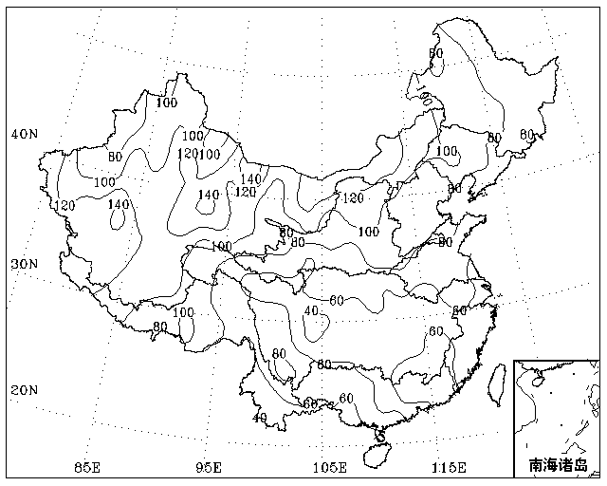
图2.9 水面蒸发量与Penman-Monteith估算的年潜在蒸散量
相对偏差系数分布（%）

2.5 年干燥度指数

2.5.1 年干燥度指数分布特征
干燥度指数表征一地气候干燥或湿润的基本状况，即为年潜在蒸散量与年降水量之比，干燥度指数分类参考高国栋（1988)，见表2.8。

表2.8 干湿指标
干湿指标 | 潮湿 | 湿润 | 半湿润 | 半干旱 | 干旱
年干燥度 | <0.5 | 0.5-1.0 | 1.0-2.0 | 2.0-5.0 | >5.0

中国长江流域中下游、东南诸河流域、珠江流域及云南西南部、长白山地区年干燥度指数小于1.0（图2.10），属于气候湿润地区；由此向北至兰州、石家庄一线以南地区及松花江流域北部和东部、辽河流域东部年干燥度指数在1.0-2.0之间，为半湿润地区。由东北平原向西南至西藏中部这一狭长地带，年干燥度指数一般在2.0-5.0之间，为中国半干旱地区；西北诸河流域，除北疆沿国界的部分地区干燥度指数在3.0-5.0之间外，其余地区均在5.0以上，为干旱气候区；塔里木盆地中部、吐鲁番盆地、内蒙古额济纳旗年干燥度指数大于50，局地在100以上，是中国最干燥的地区。
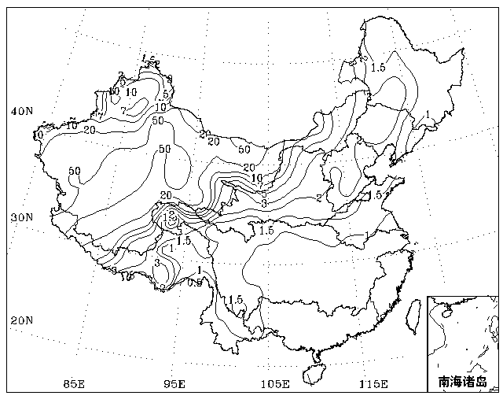
图2.10 中国多年平均年干燥度指数分布

2.5.2 两时段年干燥度指数变化特征
两时段全国平均年干燥度指数相比，全国总体上呈减小趋势（表2.9）。其中松花江、长江、东南诸河及西北诸河流域干燥度指数减少，西北诸河流域减少尤为明显。辽河、海河、黄河、淮河、珠江、西南流域年干燥度指数增加或变化不大，其中西南诸河流域增加相对比较明显。

表2.9 中国十大江河流域不同统计时段多年平均年干燥度指数及比较
流域名称 | 统计时段
流域名称 | 1956-2000年  （总时段） | 1956-1979年  （时段Ⅰ） | 1980-2000年  （时段Ⅱ） | 两时段比较
松花江 | 1.6 | 1.6 | 1.5 | -0.1
辽河 | 1.7 | 1.6 | 1.7 | 0.1
海河 | 2.0 | 1.9 | 2.0 | 0.1
黄河 | 2.7 | 2.7 | 2.7 | 0.0
淮河 | 1.3 | 1.3 | 1.4 | 0.1
长江 | 0.9 | 1.0 | 0.9 | -0.1
东南诸河 | 0.6 | 0.7 | 0.6 | -0.1
珠江 | 0.7 | 0.7 | 0.7 | 0.0
西南诸河 | 2.1 | 2.0 | 2.3 | 0.3
西北诸河 | 20.2 | 21.9 | 18.3 | -3.6
全国 | 4.3 | 4.6 | 4.1 | -0.5
从两时段年干燥度指数差值分布图上看（图2.11），中国大部地区为负值。长江流域以南广大地区及松花江流域、淮河流域南部、黄河上游，干燥度指数减少幅度一般在0.5以下，西北内陆河流域西部地区干燥度指数减小明显，减幅一般在1.0-10.0左右，塔里木盆地干燥度指数减幅最大，达10-50。辽河流域、海河流域、黄河流域的大部地区及淮河流域北部、西南诸河流域中部、四川盆地西部、西北诸河流域东部的干燥度指数有所增加，但增幅一般在0.5以下。
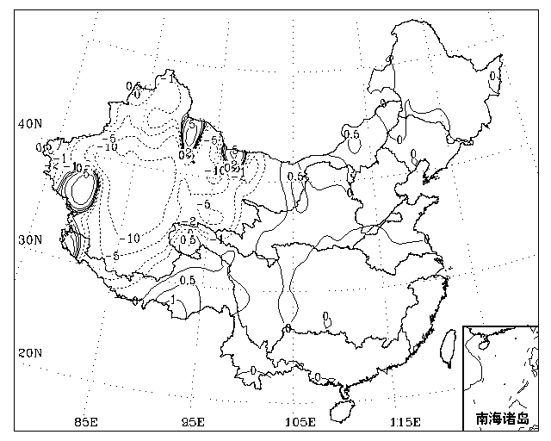
图2.11 两时段年干燥度指数差值分布

2.6 其它要素气候特征

2.6.1 日照时数
（1）日照时数分布特征
中国年日照时数多年平均为2308.7小时（表2.10）。空间分布，受地理纬度、地形、云量等因子的影响较大。中国年日照时数基本呈现向西、向北递增趋势（图2.12）。四川盆地、重庆及贵州地区为中国低值区，一般有1000-1500小时。长江中下游、东南诸河、珠江流域一般为1500-2000小时。东北东部、黄河流域南部、淮河流域、青藏高原东南部、云南大部及海南岛有2000-2500小时，其余大部地区达2500-3000小时，其中西北诸河流域大部、西南诸河流域西部为中国日照时数的高值区，达3000小时以上。
表2.10 中国十大江河流域不同统计时段多年平均年和四季日照时数（小时）
 | 年 | 春 | 夏 | 秋 | 冬
松花江 | 2598.0 | 746.3 | 712.8 | 603.2 | 535.1
辽河 | 2657.7 | 754.4 | 680.2 | 646.4 | 578.2
海河 | 2673.5 | 746.7 | 720.6 | 638.7 | 568.9
黄河 | 2584.7 | 684.2 | 716.1 | 599.0 | 585.6
淮河 | 2365.6 | 638.3 | 664.2 | 573.7 | 490.2
长江 | 1749.1 | 431.9 | 556.9 | 414.7 | 347.0
东南诸河 | 1839.1 | 370.0 | 614.9 | 491.3 | 363.8
珠江 | 1814.8 | 388.5 | 566.9 | 509.0 | 352.4
西南诸河 | 2375.2 | 659.0 | 515.7 | 583.6 | 619.9
西北诸河 | 2998.1 | 794.2 | 873.8 | 732.2 | 598.5
中国 | 2308.7 | 600.5 | 663.0 | 562.5 | 483.2

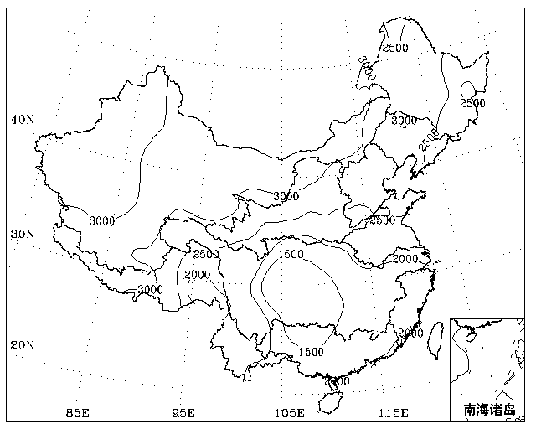
图2.12 中国多年平均年日照时数分布（小时）

流域平均值，中国以西北诸河地区的年日照时数最多，其次为海河、辽河、松花江流域，长江流域最小仅1749小时。
就中国平均而言,夏季日照时数最多，其次为春、秋、冬季。黄河、长江、淮河流域和西北诸河地区日照时数的年内变化与中国基本一致（见表2.10）。松花江、辽河、海河流域最大值出现在春季，夏季次之。东南诸河、珠江流域由于春季为其前汛期，多雨寡照，导致秋季较春季光照条件好。西南诸河因雨季的影响，春、冬季日照条件好于秋、夏。
（2）两时段年日照时数变化特征
从两时段年日照时数的差值图上可以看出（图2.13），1980-2000年全国年日照时数较前一时段普遍减少，其中我国东部大部及新疆的部分地区减少达100-200小时，海河流域南部、黄河下游、淮河流域西部、长江中下游及东南诸河的部分地区减少明显，有200-300小时，这些区域与潜在蒸散量减少区十分一致。全国仅青藏高原东部和西部等地有50-180小时的增加。
图2.13 两时段年日照时数差值分布（小时）

2.6.2 相对湿度
（1）年和四季相对湿度分布特征
中国年相对湿度多年平均为66.4%（表2.11）。相对湿度的空间分布与降水量分布基本一致，呈现由东南向西北递减特征（图2.14）。秦岭、淮河以南地区以及西南诸河流域的南部年相对湿度一般在70%-80%之间，其中，四川盆地、湖南中部、福建等地为高值区，年相对湿度达到80%以上；西北诸河流域（除新疆北部和内蒙古内陆河东部有50%-60%外）及西南诸河流域的西部年相对湿度有30-50%，其中干旱沙漠地区有30%-40%；中国其余地区一般在50%-70%之间。就流域平均值而言，以东南诸河流域最大，达到80%，其次为珠江流域；西北诸河流域最小，仅为49%，黄河流域次小，为59%。
表2.11 中国及十大江河流域不同统计时段年和四季平均相对湿度（%）
 | 年 | 春 | 夏 | 秋 | 冬
松花江 | 66.0 | 54.2 | 74.7 | 66.9 | 68.3
辽河 | 61.9 | 51.9 | 74.9 | 63.9 | 56.7
海河 | 60.4 | 51.5 | 70.9 | 64.7 | 54.3
黄河 | 59.3 | 52.4 | 65.8 | 65.5 | 53.6
淮河 | 70.8 | 66.9 | 78.4 | 71.9 | 66.1
长江 | 74.4 | 72.2 | 77.7 | 76.6 | 70.7
东南诸河 | 80.0 | 82.0 | 82.9 | 78.1 | 76.8
珠江 | 78.9 | 79.9 | 82.0 | 77.3 | 76.3
西南诸河 | 64.2 | 57.7 | 74.6 | 68.3 | 55.4
西北诸河 | 48.6 | 40.4 | 47.1 | 50.2 | 56.7
中国 | 66.4 | 61.2 | 71.4 | 68.3 | 64.4

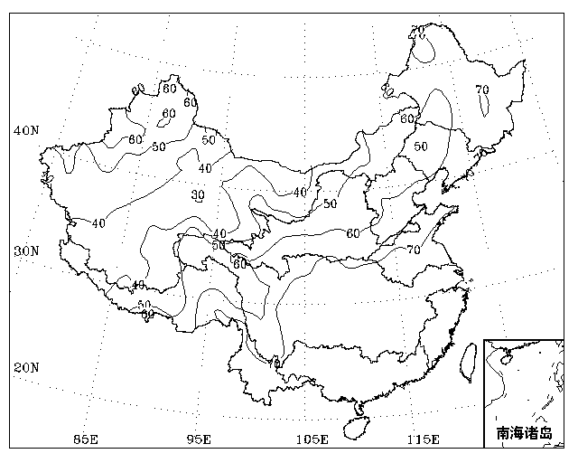
图2.14 中国多年平均年相对湿度分布（%）

从四季相对湿度流域平均来看（表2.11），除西北诸河流域以冬季为最大外，其余各流域均以夏季为最大。北方各流域春季相对湿度为四季中最小，而南方以冬季为最小。中国平均而言，季相对湿度由大到小排列为夏、秋、冬、春。

（2）两时段平均相对湿度变化特征
从两时段年平均相对湿度差值图上可以看出（图2.15），1980-2000年，北方流域的大部地区及淮河流域、长江下游、珠江流域大部、西南诸河流域南部年相对湿度有不同程度的减小趋势，其中松花江流域南部、海河流域中部、黄河上游部分地区、内蒙古内陆河西部、河西内陆河东部等地减小幅度为1-3%；我国西部和中部地区为增加的趋势，其中，西南诸河流域西部及塔里木内陆河西部、羌塘内陆河等地增加幅度为1%-3%，局地达3%-5%。
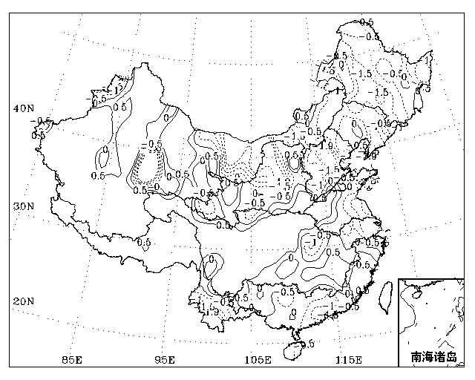
图2.15 两时段年平均相对湿度差值分布（%）

2.6.3 平均风速
（1）年和四季平均风速分布特征
中国年平均风速的多年平均值为2.5米/秒（表2.12）。风速受地形及下垫面影响较大，其空间分布有较明显的地形特征，高山、平原、沿海地区风速较大，盆地、河谷风速较小。内蒙古、甘肃河西走廊、北疆西部、青藏高原中部、东北平原、黑龙江三江平原及东部沿海地区为风速的高值区，年平均风速一般为3-4米/秒（图2.16），部分地区达到4-5米/秒；长江流域中游地区、珠江流域北部及西藏东南部、云南、塔里木盆地西部为风速低值区，年平均风速在2米/秒以下，云南南部等地小于1米/秒；中国其余地区年平均风速一般在2-3米/秒之间。
表2.12 中国十大江河流域不同统计时段年和四季平均风速（米/秒）
 | 年 | 春 | 夏 | 秋 | 冬
松花江 | 3.1 | 3.9 | 2.7 | 3.1 | 2.9
辽河 | 2.9 | 3.7 | 2.5 | 2.7 | 2.9
海河 | 2.6 | 3.2 | 2.2 | 2.3 | 2.7
黄河 | 2.3 | 2.8 | 2.3 | 2.1 | 2.2
淮河 | 3.1 | 3.5 | 2.8 | 2.8 | 3.2
长江 | 2.0 | 2.3 | 2.0 | 1.8 | 2.0
东南诸河 | 3.1 | 3.0 | 3.0 | 3.2 | 3.3
珠江 | 2.1 | 2.3 | 1.9 | 2.0 | 2.3
西南诸河 | 1.8 | 2.3 | 1.8 | 1.6 | 1.9
西北诸河 | 2.9 | 3.5 | 3.1 | 2.6 | 2.4
中国 | 2.5 | 2.9 | 2.4 | 2.3 | 2.4
从各流域平均来看，松花江流域、淮河流域、东南诸河流域平均风速较大，均为3.1米/秒，西南诸河流域风速最小，仅1.8米/秒。
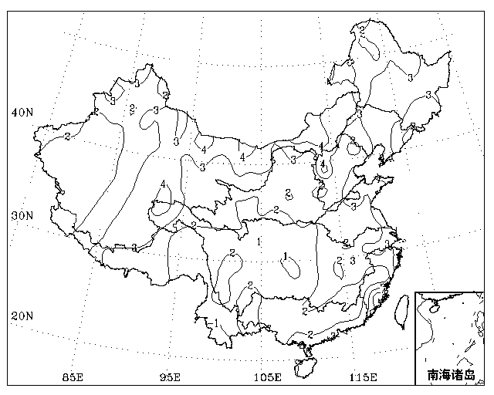
图2.16 中国多年平均年平均风速分布（m/s）
中国平均而言，春季风速最大，秋季最小（见表2.12）。除东南诸河流域外，其余各流域亦均以春季风速为最大；松花江、辽河、海河及珠江流域夏季风速最小，黄河、长江、西南诸河流域以秋季风速最小，而西北诸河流域冬季风速最小；淮河流域夏秋季、东南诸河流域春夏季风速各自相当，同为其风速最小的季节。

（2）两时段平均风速变化特征

从两时段年平均风速的差值图上可以看出（图2.17），除青藏高原东南部的部分地区年平均风速略有增加外，全国普遍呈减小的趋势，西北诸河流域的局部地区年平均风速减小了0.5-1.0米/秒。
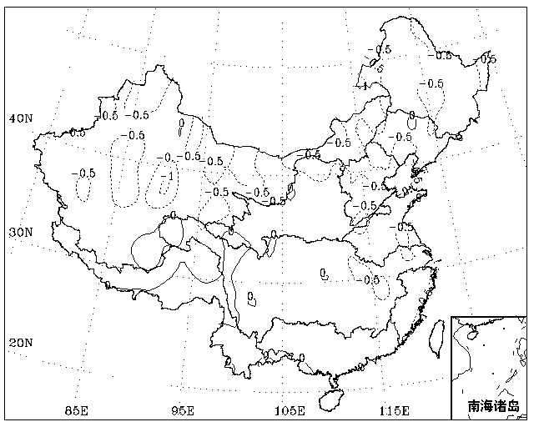
图2.17 两时段年平均风速差值分布（m/s）

2.7 总结
（1）降水
中国降水量分布地区和季节差异都很大。此外，中国北方地区降水量的年际变化大，南方及东北地区年际变化较小。降水量的这种特点，造成了中国水资源年内和年际的时空分配不均。
中国降水量基本呈东南向西北递减分布形势，其量值从东南沿海的2000毫米以上，减少到西北内陆的不足25毫米。珠江流域平均年降水量最大，西北诸河流域最少。
中国季节降水量空间分布的总体形势与年降水量基本一致。春季，降水主要集中在中国东南部地区，东南诸河流域平均降水量最多；夏季，中国南部沿海地区降水最为丰沛，珠江流域降水量为十大流域之最；秋季，中国南方地区降水量分布比较均匀，珠江流域最多；冬季，全国降水量分布相对比较均匀，东南诸河流域最多。
中国降水量大部地区主要集中在夏季，一般占全年降水量的45%-65%左右；春、秋两季降水所占比例大致相当；冬季降水仅占年降水量的2%-8%。东南诸河流域四季降水分配相对较为均衡。
1980-2000年多年平均降水量，全国总体较前一时期（1956-1979年）减少。北方地区大多数流域也基本呈减少的趋势，尤其是华北地区减少最为明显；南方流域中淮河、西南诸河流域降水减少，其余流域降水增加。
分季节来看，春季，全国总体为略增多的趋势，但长江中下游地区、淮河流域南部减少比较明显；夏季，全国呈减少趋势，海河流域减少最为明显；东南诸河、长江流域有较明显的增加趋势。秋季，全国降水量总体也呈减少趋势。冬季，全国总体为增加的趋势。南方流域以珠江流域增多最为明显；北方各流域（除西北诸河外）降水量减少，但减少的幅度均不大。
就全国范围来讲，1980-2000年相对1956-1979年，丰水年降水量（20%保证率）为减少趋势，平水年降水量（50%保证率）略有减少，偏枯和枯水年均呈现降水增加的趋势（75%、95%保证率），特别是枯水年降水量增加比较显著。降水的这种变化形势，对于减少水旱灾害及增加水资源是有利的。但辽河、海河、淮河及黄河流域不同保证率下降水量均出现不同程度的减少，水资源紧张状况更趋严峻。
（2）气温
中国年平均气温由南向北递减，南岭以南地区年平均气温20℃以上，青藏高原中部、大兴安岭地区为0℃以下。夏季,各流域气温为一年中最高值,且南北差异小;春秋季略低；冬季最低，且纬向差异大。
1980-2000年全国气温较1956-1979年时期明显增高，北方流域增温幅度大于南方，且冬季增温趋势最为显著。
（3）蒸发量
西北诸河流域气候干燥，为中国年水面蒸发量最大的地区，松花江流域水面蒸发量最小。
全国平均水面蒸发量有明显的季节变化，夏季大，其次为春秋季，冬季最小。大多数流域也遵循同样的季节变化规律，但东南诸河、珠江流域秋季水面蒸发量大于春季；西南诸河流域，春季水面蒸发量最大。
春、夏、秋季，西北诸河流域的水面蒸发量均为各流域之首，冬季，西南诸河流域为最大。春季东南诸河流域、夏季西南诸河流域、秋冬松花江流域的蒸发量为各季最小值。春、夏季节具有南方各流域的蒸发量一般小于北方各流域的空间分布规律，秋冬季节则相反。
利用Penman-Monteith公式计算的年潜在蒸散量分布形势与水面蒸发量基本一致，但量值总体偏小。相对1956-1979年，1980-2000年平均年水面蒸发量和潜在蒸散量全国大部地区均出现不同程度的减少趋势。
（4）干燥度
中国长江中下游流域以南地区年干燥度指数小于1.0，属于气候湿润地区；西北诸河流域，为干旱气候区，塔里木盆地中部、吐鲁番盆地、内蒙古额济纳旗是中国最干燥的地区。中国其余地区处于半湿润、半干旱气候区。
1980-2000年全国平均干燥度指数相对1956-1979年减小，特别是西北诸河流域干燥度指数减小明显。西南诸河流域有较明显增加趋势，海河、辽河及淮河流域干燥度指数也略增加。
（5）其它气候要素
中国年日照时数空间分布基本呈现由南向西、向北递增趋势。四川盆地、重庆及贵州地区为全国低值区，光照资源贫乏。内蒙古大部、新疆东部和南部、青藏高原西部为全国日照时数的高值区，光照条件充沛。流域平均值，全国以西北诸河地区的年日照时数最多，其次为海河、辽河、松花江流域，长江流域最少。
中国年相对湿度空间分布呈现由东南向西北递减特征，四川盆地、湖南中部、福建等地为高值区，西北诸河流域为低值区。流域平均，以东南诸河流域最大，西北诸河流域最小。各流域季节分配，除西北诸河流域以冬季为最大外，其余各流域均以夏季为最大。北方各流域春季相对湿度为四季中最小，而南方以冬季为最小。全国平均而言，季相对湿度由大到小排列为夏、秋、冬、春。
受地形、大气环流条件及下垫面等影响，中国年平均风速空间分布有较明显特征，北部地区、青藏高原中部及东部沿海地区为风速的高值区；长江流域中游地区、西藏东南部、云南等地为风速低值区。从各流域平均来看，松花江流域、淮河流域、东南诸河流域平均风速较大，西南诸河流域风速最小。全国平均而言，春季风速最大，秋季最小。
1980-2000年与1956-1979年平均年日照时数、年平均相对湿度和年平均风速相比，全国总体上呈现减少趋势。

参考文献
林之光，张家诚.中国的气候.陕西人民出版社，1985，450页.
张家诚.中国气候总论.气象出版社，北京,1991.
陈隆勋、朱文琴、王文、周秀骥、李维亮.中国近45年来气候变化的研究.气象学报，1998, 56 (3): 257-271
陈文海、柳艳香、马柱国.中国1951-1997年气候变化趋势的季节特征.高原气象，2002，13（3）.251-257.
陈兴芳，孙林海.我国年、季降水的年代际变化分析.气象.2002，28（7）.3-8.
陈峪、高歌、任国玉、廖要明，2005，中国十大流域近40多年降水量的时空变化特征，自然资源学报，20（5）：637-643
高国栋、陆渝蓉,《气候学》，气象出版社,1988,p362.
高歌、陈德亮、任国玉、陈峪、廖要明.1956-2000年中国潜在蒸散量变化趋势.地理研究，2006,378-387.
黄先香，施能，炎利军. 1948-2001年全球陆地6-8月降水长期变化的时空分布特征.南京气象学院学报，2003，26（2）.201-209.
李晓文，李维亮，周秀骥.中国近30年太阳辐射状况研究.应用气象学报，1998，9（1）,24～31
任国玉，吴虹，陈正洪.我国降水变化趋势的空间特征.应用气象学报，2000，11（3）：322-330.
任国玉、郭军、徐铭志、初子莹、张莉、邹旭凯、李庆祥、刘小宁，2005，五十年来中国大陆近地面气候变化的基本特征，气象学报，2005，63（6）942-956
任国玉、徐铭志、初子莹、陈正洪、张爱英、郭军、白虎志、刘学峰，2005，近50年中国地表气温变化的时空特点，气候与环境研究， 10 (4)，717-727
施能，陈家其，屠其璞.中国近100年来4个年代际的气候变化特征.气象学报.1995，53（4）.431-438.
宋连春、张存杰.20世纪西北地区降水量变化特征.冰川冻土，2003，25（2）.143-148.
屠其璞、王俊德、丁裕国等，气象应用概率统计学，气象出版社，1984，p198-206
王小玲、屠其璞.我国旬降水年变化特征的区域分布. 南京气象学院学报，2002，25（4）.518-524.
王遵娅、丁一汇、何金海、虞俊. 近50年来中国气候变化特征的再分析.气象学报.2004，62（2）,228～236
魏凤英、曹鸿兴、王丽萍.20世纪80-90年代我国气候增暖进程的统计事实.应用气象学报，2003,14(1)：
79～86
韦志刚、黄荣辉、董文杰.青藏高原气温和降水的年际变化和年代际变化.大气科学，2003，27（2）.157-170.
祝昌汉，再论总辐射的气候学计算方法（二），南京气象学院学报，1982（2），196-206.

Allen R G, Pereira LS, Raes D and Smith M. Crop evapotranspiration – guidelines for computing crop water requirements – FAO Irrigation & Drainge Paper 56. FAO, 1998. ISBN 92-5-104219-5.
Chen Deliang, Gao Ge, Xu Chongyu, Guo Jun,Ren Guoyu. Comparison of Thornthwaite method and Pan data with the standard Penman-Monteith estimates of potential evapotranspiration for China. Climate Research, 2005,28,123-132.
Liu, B.-H., M. Xu, H.Mark, Y. Qi, and Y.-Q.Li (2004a), Taking China’s Temperature: Daily Range, Warming Trends, and Regional Variations, 1955–2000, J. Climate, 17, 4453-4462.
Liu, B.-H., M. Xu, H. Mark, and W.-G. Gong (2004b), A spatial analysis of pan evaporation trends in China,1955-2000, J. Geophys. Res., 109, D15102,1-9, doi:10.1029 /2004JD004511
Qian Yun, Dale P. Kaiser,L.Ruby Leung,and Ming Xu.(2006), More frequent cloud-free sky and less surface solar radiation in China from 1955 to 2000. Geophysical Research Letters. Vol(33). L01812, doi:10.1029/2005gl024586.
Thomas, A.(2000), Spatial and temporal characteristics of potential evapotranspiration trends over China, Int. J. of Climatol, 20, 381–396.

